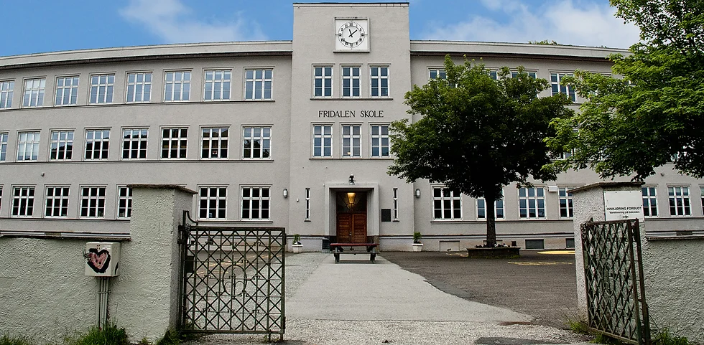

**Innkalling til årsmøte i FAU ved Fridalen skole**

**for skoleåret 2024/25**

Den 27.08.2025 kl. 19-20 er det årsmøte for

Foreldrerådets arbeidsutvalg (FAU) ved Fridalen skole

Sted: Fridalen skole, Filmsalen

**Saksliste:**

1. **Godkjenning av innkalling**
2. **Godkjenning av referat fra møte 4.6.2025.**
3. **Oppmøte nye/gamle FAU-representantar**
4. **Rektors hjørne- orienteringssaker**
5. **Valg av 2 representanter som skal godkjenne protokoll** (referatet fra årsmøtet)
6. **Behandling av årsmeldinga for skoleåret 2024/25** (vedlegg til innkalling)
7. **Behandling av regnskap for skoleåret 2024/25** (presenteres på årsmøtet) v/kasserer
8. **Godkjenne budsjett for skoleåret 2025/26** (presenteres på årsmøtet) v/ kasserer

1. **Valg av FAU-styre for skoleåret 2025/26**

Valg av leder, nestleder, kasserer og sekretær

1. **Valg av representanter til SU og SMU**

Normalt er det leder og nestleder som stiller i disse møtene. Ifølge vedtektene skal representantene velges på årsmøtet. Alle FAU-representanter står fritt til å melde seg til valg.

1. **Informasjon om FAU-håndbok**

FAU-håndboken sendes ut sammen med innkallingen til årsmøte. Den vil også bli sendt ut til alle FAU-representanter i etterkant av årsmøte med forhåpentligvis komplett oversikt over FAU-representanter.

1. **Godkjenning av møtedatoer for skoleåret 2024/2025**

Se årshjul

1. **FAU-arbeidsgrupper og ressurspersoner**

Gruppenes gamle og nye medlemmer får anledning til å sette seg sammen etter endt årsmøte.

1. Foreløpig gruppeinndeling
2. Gruppene skal selv utpeke leder, som videreformildes til FAU-leder ved faufridalenskole@gmail.com

| **Gruppe** | **Antall** |
| --- | --- |
| TV-aksjonen (basleder) | 1 |
| Kurs | 3 |
| Bygg og uteareal | 2 |
| Natteravn-kontakt | 2 |
| Skolemiljø | 3 |
| Skolepolitikk | 2 |
| Fridalens nye klær | 1 |
| 17. maikommiteen | Alle representanter i 6. klasse |
| FAU-styret | 4 |

1. **Eventuelt**

Vel møtt!

Hilsen

Yngvil Henanger Woxen

Leder FAU Fridalen skole

M +47 977 95 244